Sistema de informação para coleta e análise de licitações públicas: apoio ao Observatório Social do Brasil em Uberlândia/MG
Information system for collecting and analyzing public procurement data: supporting the Social Observatory of Brazil in Uberlândia, MG
Diogo Ferreira Moura
¹ Universidade de Uberaba (UNIUBE)
Autor correspondente: diogo.moura@triggerti.com
RESUMO
O acompanhamento de licitações municipais por organizações da sociedade civil ainda depende, em boa parte dos casos, de consulta manual a portais e de planilhas de controle. Este artigo apresenta o desenvolvimento de um sistema de informação voltado à coleta e à análise dessas informações no Observatório Social do Brasil de Uberlândia/MG. O trabalho partiu da observação da rotina da entidade e da constatação de que duas fontes oficiais, a API do Compras.gov/PNCP e os arquivos do painel municipal, não coincidem em campos, recorte e defasagem. O sistema foi implementado com FastAPI, SQLite e Docker, com coleta orquestrada, preservação dos registros oficiais, autenticação limitada a quatro contas e módulos de consulta, cruzamento entre bases, perfil de fornecedores vencedores e apoio à leitura de preços. Na base municipal de 2025 foram carregados 1.215 processos licitatórios. Pregão eletrônico e dispensa concentraram a maior parte desse volume. Na prática, o recorte manual em planilha passa a ser feito sobre uma base local que pode ser atualizada, sem substituir a análise feita pelo observador. A contribuição está no uso cotidiano da ferramenta por uma organização de controle social, e não na escolha das tecnologias.
Palavras-chave: sistemas de informação; dados abertos; licitações públicas; controle social; observatório social.
ABSTRACT
Municipal procurement oversight by civil society organizations still relies, in many cases, on manual browsing of public portals and on control spreadsheets. This paper presents an information system designed to collect and analyze such data at the Social Observatory of Brazil in Uberlândia, MG. The work started from the observation of the organization's routine and from the finding that two official open-data sources, the Compras.gov/PNCP API and the municipal dashboard files, do not match in fields, coverage or update lag. The system was implemented with FastAPI, SQLite and Docker, with orchestrated collection, preservation of official records, authentication limited to four accounts, and modules for querying, cross-checking sources, profiling winning suppliers and supporting price reading. The 2025 municipal dataset contained 1,215 bidding processes. Electronic auction and waiver accounted for most of that volume. In practice, manual spreadsheet clipping is replaced by a locally updatable database, without replacing the observer's analysis. The contribution is the everyday use of the tool by a social-control organization, not the novelty of the technologies.
Keywords: information systems; open data; public procurement; social control; social observatory.

INTRODUÇÃO
Quem acompanha compra pública municipal de perto percebe logo um descompasso. Os dados existem, estão em portais, painéis e APIs, e mesmo assim o trabalho cotidiano de uma organização da sociedade civil continua, com frequência, sendo o de abrir o site, copiar o que interessa e colar numa planilha. Não é falta de lei. A Lei de Acesso à Informação e a política federal de dados abertos já colocaram boa parte desse material em domínio público (BRASIL, 2011, 2016). A Lei nº 14.133/2021 reforçou a publicidade das contratações e consolidou o Portal Nacional de Contratações Públicas (PNCP) como ponto de divulgação (BRASIL, 2021). O que falta, na prática, é um sistema que reúna essas fontes sem exigir do voluntário várias consultas manuais a cada atualização.
O caso tratado aqui é o do Observatório Social do Brasil de Uberlândia/MG, entidade associativa voltada ao controle social da gestão pública local. A frente mais visível do trabalho é o acompanhamento das licitações da Prefeitura Municipal de Uberlândia e de autarquias e fundações do município (DMAE, FUTEL, EMAM, IPREMU, FERUB, ARESAN, PRODAUB), além da Câmara Municipal. Há uma segunda frente, o monitoramento da atuação dos vereadores, que não foi objeto deste desenvolvimento. O recorte foi proposital: a demanda apresentada à área de Sistemas de Informação era objetiva, repetia-se toda semana e concentrava o maior tempo gasto com planilha.
Na rotina observada, o colaborador entra no portal de licitações do município, transcreve o processo para uma planilha chamada Cronograma e, a partir dela, monta o acompanhamento. Em paralelo, consulta o Comprasnet/PNCP pelas unidades compradoras (UASGs) de Uberlândia e recorre ao painel Power BI da Prefeitura, que consolida licitações, contratos e gestores/fiscais, com atraso de atualização que a própria equipe já havia notado. São três caminhos para um mesmo fenômeno administrativo, cada um com campos, códigos de modalidade e recortes diferentes. O relatório quadrimestral da entidade depende desse conjunto de fontes.
Sistemas de informação, nesse contexto, não são um fim. Laudon e Laudon (2014) tratam o sistema como conjunto de componentes que coletam, processam, armazenam e distribuem informação para apoiar a decisão. Em organização pequena, com poucas pessoas e nenhuma verba recorrente de TI, essa definição só se sustenta se a ferramenta couber no bolso e na cabeça de quem vai usar. Uma estrutura grande de dados não se justifica se o dia a dia pede quatro usuários, um administrador e um computador que possa ficar ligado à noite para buscar os dados.
O objetivo geral deste trabalho foi desenvolver um sistema de informação que auxiliasse o Observatório na coleta e na análise das licitações dos órgãos municipais de Uberlândia, a partir de fontes oficiais, com integridade dos registros e custo de operação próximo de zero. Os objetivos específicos foram mapear a rotina e as fontes efetivamente usadas; implementar a coleta da API de dados abertos do Compras.gov/PNCP e dos CSVs do painel municipal; oferecer consulta, cruzamento e indicadores úteis à leitura do observador, inclusive o perfil histórico de fornecedores vencedores; e implantar o conjunto em infraestrutura gratuita, com autenticação e rotina de backup compatíveis com o porte da entidade.
O texto está organizado da seguinte forma. A seção 1 situa o problema na literatura de controle social, dados abertos e sistemas de informação. A seção 2 descreve o caminho metodológico, que mistura estudo de caso e construção de artefato. A seção 3 apresenta a arquitetura, os módulos e o que a base municipal de 2025/2026 já mostra. A seção 4 retoma os objetivos e aponta o que ficou de fora.

1 REFERENCIAL TEÓRICO

1.1 Controle social e o papel dos observatórios
Controle social, no vocabulário da administração pública brasileira, é a participação da sociedade na fiscalização da gestão. Não substitui os controles internos nem os tribunais de contas; ocupa um lugar ao lado deles, com outra gramática e outro tempo. Pinho e Sacramento (2009), ao discutirem a tradução de accountability, lembram que o termo inglês junta prestação de contas, transparência e responsabilização, um pacote que o português fragmenta. Para uma OSC de bairro institucional, isso se traduz em coisa prosaica: ler edital, conferir preço, perguntar quem ganhou demais e devolver o achado em linguagem pública.
Os Observatórios Sociais do Brasil nasceram exatamente nesse hiato. A rede se apresenta como espaço de cidadania fiscal, com núcleos municipais que acompanham a execução orçamentária e as compras. O trabalho é feito por voluntários, com horário limitado, reunião semanal e prestação de contas quadrimestral. Um sistema que ignore essa restrição de pessoas e de tempo tende a ficar sem uso, mesmo que o modelo de dados esteja correto.
A literatura de governo eletrônico e dados abertos insiste no mesmo ponto por outro ângulo. Zuiderwijk e Janssen (2014) mostram que publicar dado não é o mesmo que gerar uso. Sem capacidade analítica, o portal é pouco utilizado. No município de médio porte existem painel em Power BI, portal de licitações e PNCP, e mesmo assim o observador continua recortando informação à mão, porque o dado oficial chega em recortes distintos e o cruzamento precisa ser feito por quem consulta.

1.2 Dados abertos e o ciclo das contratações públicas
A Lei nº 12.527/2011 impôs a publicidade como regra e o sigilo como exceção (BRASIL, 2011). O Decreto nº 8.777/2016 tratou da Política de Dados Abertos do Poder Executivo federal (BRASIL, 2016). No campo das compras, a Lei nº 14.133/2021 reorganizou modalidades, fases e deveres de divulgação, e o PNCP passou a concentrar avisos, contratações e contratos (BRASIL, 2021). A API de Dados Abertos do Compras.gov.br expõe, entre outros módulos, UASG, órgão, contratações da Lei 14.133, itens, resultados, fornecedor e catálogos CATMAT/CATSER.
Isso não elimina a heterogeneidade. O painel municipal de Uberlândia descreve o processo com campos próprios (ANOPROCESSO, MODALIDADE, VALORLICITACAO, SOLICITANTE). A API federal fala em numeroControlePNCP, codigoModalidade, modalidadeIdPncp, com dois códigos de modalidade no mesmo registro. Isso já basta para gerar erro em um cruzamento feito sem cuidado. O portal da Prefeitura ainda usa siglas (PE, PD, PI, CP). São três nomenclaturas para o mesmo pregão. Unificar esses campos apagando as diferenças da origem corrompe o dado oficial, e o observador perde o rastro na fonte.
Há outra limitação, esta da própria API: os resultados expostos são os classificados ou homologados. A lista completa de proponentes, útil para estudar conluio e rodízio de vitórias, não vem pronta. Quem fiscaliza precisa saber disso de antemão, senão cobra do sistema uma prova que a fonte não entrega. Berners-Lee (2006), na escala de cinco estrelas dos dados abertos, já distinguia dado disponível de dado ligável. Estamos, no caso municipal, num meio do caminho: há CSV e há API, mas o encadeamento entre processo, item, fornecedor e contrato ainda é trabalho de quem consome.

1.3 Sistemas de informação, qualidade de dados e apoio à decisão
Laudon e Laudon (2014) classificam sistemas de apoio à decisão como aqueles que combinam dados e modelos para ajudar gestores em problemas pouco estruturados. O problema do Observatório é desse tipo. O objetivo não é emitir empenho. É observar um conjunto de pregões e verificar se o padrão de vitórias se repete, se o preço do item destoa, se o fiscal do contrato está nomeado e se um órgão concentra volume elevado em determinado mês. O sistema não responde sozinho. Ele organiza a consulta.
Qualidade de dados entra aqui sem mistério. Batini e Scannapieco (2016) listam dimensões recorrentes: acurácia, completeza, atualidade, consistência, rastreabilidade. No projeto, essas dimensões viraram regras simples: não inventar campo que a fonte não tem; não apagar anotação manual do observador quando a coleta rodar de novo; registrar falha de API em log; aceitar que o painel municipal atrasa em relação ao PNCP e mostrar as duas pontas, em vez de escolher uma e fingir que a outra não existe.
Do lado da engenharia, Pressman e Maxim (2021) e Sommerville (2018) sustentam o desenvolvimento iterativo quando o requisito nasce do uso, não de um edital interno. Foi o caso. A primeira ideia de capturar o portal municipal por raspagem de tela (navegador automatizado) se mostrou frágil: dependia de layout, de sessão e de máquina com display virtual. A fonte estável eram os CSVs oficiais do painel e a API federal. A troca de caminho no meio do projeto ocorreu porque o requisito ficou mais claro depois do uso. A NBR ISO/IEC 25010, ao tratar qualidade de produto de software, coloca usabilidade, confiabilidade e manutenibilidade no mesmo plano da funcionalidade (ASSOCIAÇÃO BRASILEIRA DE NORMAS TÉCNICAS, 2011). Para uma OSC, manutenibilidade barata pesa tanto quanto tela bonita.

2 METODOLOGIA
O trabalho combina pesquisa aplicada com estudo de caso único (GIL, 2022; YIN, 2015). O caso é o Observatório Social do Brasil de Uberlândia/MG (CNPJ 23.497.346/0001-42). Não se pretendeu amostra estatística de OSCs brasileiras. O intuito foi entender uma operação concreta, construir o sistema e devolvê-lo a quem pediu. Yin (2015) se aplica porque as perguntas foram do tipo como e por que: como a equipe junta as fontes hoje, por que o painel municipal não basta e como um sistema pequeno pode entrar na rotina sem ficar sem uso.
A coleta de requisitos não começou por entrevista formal com gravador. Começou por convívio. Houve reuniões no escritório da entidade, em espaço cedido na associação comercial da cidade, com projeção do que já estava pronto e daquilo que ainda era rascunho. A equipe descreveu o fluxo da planilha Cronograma, mostrou o acompanhamento e apontou o que realmente consome tempo: achar o processo, cruzar com o Comprasnet, entender o fornecedor, montar o quadrimestre. Numa dessas conversas surgiu um pedido específico, que depois virou módulo: estatística de participação e vitória por empresa, tipo de objeto e possível rodízio de vencedores. Não era requisito de catálogo. Era pergunta de quem lê licitação há anos e desconfia de padrão.
O desenvolvimento foi incremental. Cada fatia (coleta, consulta, painel, autenticação, agendamento, perfil de CNPJ, mapa, análise auxiliar de preço) só avançava depois de a anterior estar utilizável e coberta por teste automatizado. As tecnologias foram escolhidas por restrição de custo e de operação: FastAPI para a API e o serviço de coleta; SQLite no arquivo data/licitacoes.db, suficiente para o volume municipal e simples de copiar em backup; frontend estático no próprio serviço; Docker Compose para subir o conjunto numa VM de plano gratuito. Quatro contas no total (um administrador e três de consulta) cabem no tamanho da equipe. RabbitMQ, MinIO, orquestrador pesado e banco gerenciado ficaram de fora de propósito. Entrariam se a carga ou o orçamento pedissem, o que hoje não é o caso.
As fontes oficiais adotadas foram duas. Primeira, a API de Dados Abertos do Compras.gov.br, filtrada para o município de Uberlândia (código IBGE 3170206) e para as UASGs acompanhadas pela entidade. Segunda, os CSVs publicados a partir do painel Power BI da Prefeitura, nas abas de licitações, contratos e gestores/fiscais. O portal weblicitacoes.uberlandia.mg.gov.br permanece como referência de conferência humana, não como origem da carga. A regra adotada na persistência foi manter o significado dos campos da fonte. Anotações do observador ficam em tabela à parte e sobrevivem à ressincronização.
A avaliação foi de uso e de consistência, não de experimento controlado. Mediram-se volume carregado, distribuição por modalidade e órgão solicitante, capacidade de cruzar as duas bases pela chave órgão + ano + número do processo, e a cobertura da suíte de testes (mais de uma centena de casos, incluindo coleta, autenticação, filtros e módulos analíticos). A leitura qualitativa veio do próprio retorno da entidade ao longo da implantação: o que passou a ser consultado na tela, o que ainda se faz na planilha, o que se pediu para o site institucional incorporar depois, via link público. Limitação explícita: não se mediu, em minutos, o tempo antes e depois. O ganho relatado é de rearranjo do trabalho, não de cronômetro.

3 RESULTADOS E DISCUSSÃO

3.1 Da planilha ao sistema: o que mudou no fluxo
O fluxo anterior era linear e frágil. O colaborador abria o portal, copiava, colava, remontava o acompanhamento e só então analisava. Qualquer atraso no recorte da semana desalinhava o quadrimestre. O fluxo apoiado pelo sistema inverte a ordem da mecanização: a coleta corre sozinha, de preferência de madrugada, e o observador entra já sobre a base local. A análise continua humana. O que sai do caminho é a digitação repetida. A Figura 1 resume os dois desenhos.
Figura 1. Rotina de acompanhamento antes e depois do sistema
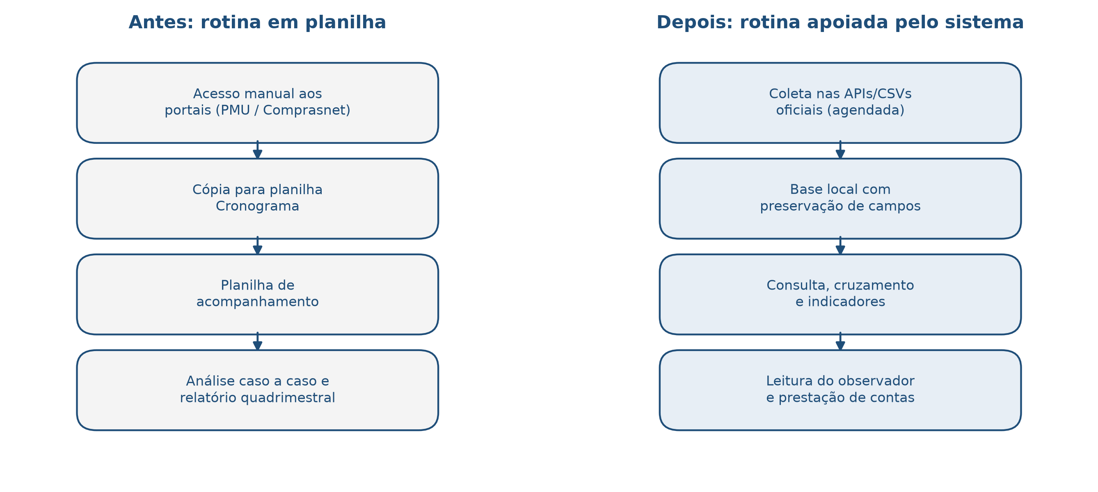
Fonte: dados da pesquisa (2026).
Essa inversão parece óbvia em paper de sistema. No escritório, não era. Havia o receio, justo, de que uma ferramenta pronta empurrasse a equipe para um jeito de trabalhar que não era o dela. Por isso o desenho preserva o vocabulário da entidade (processo, UASG, observador, órgão consolidado) e deixa a planilha viver ao lado enquanto a confiança não assenta. Substituição brusca de ferramenta, em OSC, costuma ser abandono de ferramenta.

3.2 Arquitetura e implantação em infraestrutura gratuita
A Figura 2 mostra o arranjo. Três entradas alimentam um hub de coleta: a API federal, os CSVs do painel municipal e cadastros de apoio (órgão raiz, UASGs aderidas, catálogo). O hub orquestra fases, respeita limite de página, faz retry em timeout e em resposta 429, e recusa sobreposição de job. O resultado cai no SQLite. Na ponta, o mesmo processo FastAPI serve as telas: painel, cobertura entre bases, consulta por processo, CNPJs vencedores, mapa de localidade do fornecedor, propostas abertas com análise auxiliar de preço, vínculos de modalidade/órgão, cadastro de observadores e o Setup.
Figura 2. Arquitetura lógica do sistema
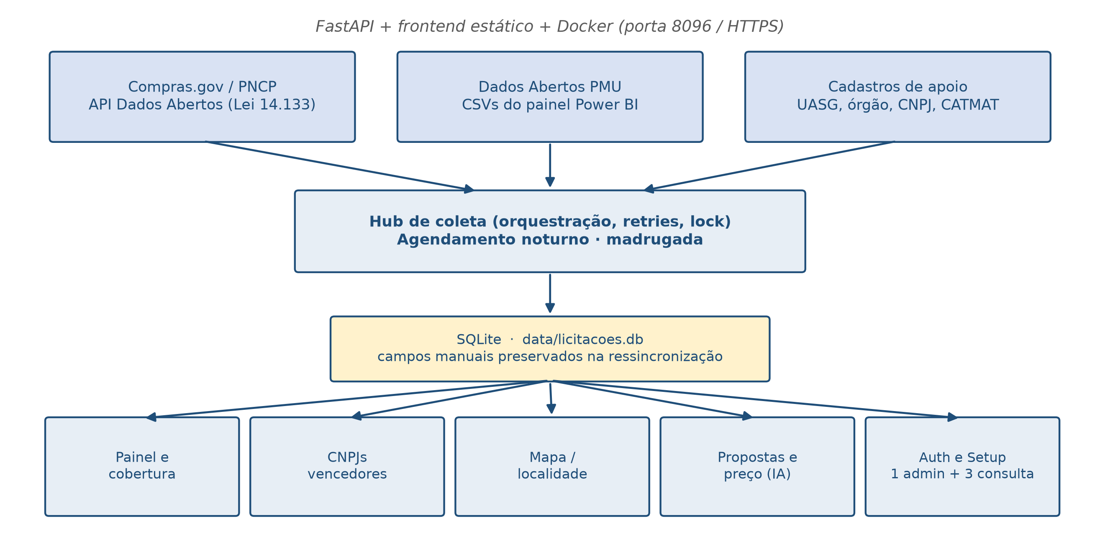
Fonte: dados da pesquisa (2026).
A autenticação é propositalmente estreita. Há no máximo um administrador e três contas de consulta, senha com hash, cookie de sessão e uma sessão ativa por conta. Coleta, Setup, disparo de cadeia de CNPJs e tokens de provedor de inteligência artificial ficam restritos ao administrador. Quem só consulta vê painel, mapa, processos, vencedores e propostas, e não dispara job. Isso atende ao tamanho da equipe e reduz o risco de uso indevido. Não há autenticação federada nem recuperação de senha por e-mail. O login simples é suficiente para não deixar a base municipal aberta na internet sem identificação.
A implantação visou endereço próprio da entidade, com HTTPS, em máquina de plano gratuito. O Compose sobe o aplicativo na porta interna 8096; um proxy obtém certificado e encaminha o tráfego. Health check consulta o banco. Backup diário copia o SQLite (e os CSVs) com retenção curta, porque disco de plano gratuito não é infinito. Nenhuma dessas peças é original isoladamente. O conjunto é que interessa: cabe, sobe, e não exige analista de infraestrutura de plantão.

3.3 Coleta, integridade e o cruzamento das duas bases
A coleta unificada aceita escolher fonte (compras, powerbi ou ambas), ano, unidades e fases. Nas contratações do PNCP, a fase 07 traz o cabeçalho; 07-resultados, o vencedor do item; 05, a UASG/órgão; 10, o enriquecimento de fornecedor. Catálogo, PGC e pesquisa de preço em massa ficam desligadas por padrão, porque consomem tempo e pouco agregam no primeiro uso da OSC. O agendamento interno, configurado no Setup, dispara a cadeia de madrugada no fuso de Brasília e, se pedido, segue para CNPJs pendentes e para a rotina de preço de mercado em itens de material ainda sem análise.
O Quadro 1 lista as unidades compradoras que a entidade já acompanhava no Comprasnet e que o sistema passou a tratar como recorte padrão, sempre com o filtro municipal IBGE 3170206.
Quadro 1. Unidades compradoras (UASG) acompanhadas em Uberlândia
Sigla | Órgão | UASG
PMU | Prefeitura Municipal de Uberlândia | 926922
DMAE | Departamento Municipal de Água e Esgoto | 926287
FUTEL | Fundação Uberlandense do Turismo, Esporte e Lazer | 926038
ARESAN | Agência de Regulação dos Serviços de Saneamento | 931351
FERUB | Fundação de Excelência Rural de Uberlândia | 930403
EMAM | Empresa Municipal de Apoio e Manutenção | 929315
IPREMU | Instituto de Previdência dos Servidores Municipais | 929301
CAM | Câmara Municipal de Uberlândia | 925010
Fonte: dados da pesquisa, a partir da rotina da entidade e da API Compras.gov (2026).
O cruzamento entre Compras.gov e painel municipal não é automático no sentido ingênuo da palavra. A chave usada é órgão consolidado + ano + número do processo. Há registros só de um lado, registros nos dois e registros sem chave aproveitável. A tela de cobertura materializa essas listas, o que evita a ilusão de base única. Do ponto de vista de qualidade de dados, é mais honesto mostrar o furo do que preenchê-lo por heurística opaca (BATINI; SCANNAPIECO, 2016).

3.4 Módulos de análise que a demanda pediu
O painel gerencial resume quantidade e valor por situação, órgão e modalidade, nas duas fontes, com filtro de período. A consulta por processo reúne o que houver nas bases sobre aquele número. São funções básicas, mas suficientes para evitar a busca linha a linha na planilha de acompanhamento.
O módulo de CNPJs vencedores é o que mais se aproxima da pergunta feita pela equipe: quem ganha, em que objeto, com que frequência, e se o desenho das vitórias sugere rodízio. A fonte canônica são os resultados homologados da coleta federal; o fallback são itens ainda sem linha de resultado. O sistema enriquece o fornecedor com dados públicos de CNPJ (porte, CNAE, município da sede) e permite olhar a série histórica. Não acusa conluio. Organiza a estatística para que o observador, se quiser, volte ao processo original. A interpretação permanece com a equipe da entidade.
O mapa de localidade parte do mesmo cuidado. Quase toda UASG compradora está em Uberlândia; o que varia é a sede do vencedor. Plotar o município do fornecedor, e não o da Prefeitura, evita um mapa inútil com um único ponto. Dá para ver, com isso, a fatia que fica na cidade e a que se espalha por outras UFs, pergunta clássica de desenvolvimento local, agora com número em cima da mesa.
Nas propostas ainda abertas, o sistema lista item, quantidade e valor unitário estimado. Há uma rotina auxiliar de preço de mercado, acionada por provedores cadastrados no Setup, com chave criptografada em repouso e rotação se um provedor falhar. O texto gerado é tratado como rascunho. O servidor recalcula o comparativo (mais barato, alinhado, mais caro ou indeterminado) a partir da faixa devolvida, com limiar de alinhamento de 15%, justamente para o modelo não inverter o sinal. A equipe foi alertada: isso não substitui pesquisa de preços formal nem nota fiscal. Serve apenas como indício inicial para conferência posterior.

3.5 O que a base municipal já mostra
Os números a seguir vêm dos CSVs oficiais do painel da Prefeitura, com corte em 16 de agosto de 2026. Não são o universo do PNCP; são o recorte com o qual a entidade já trabalhava. Em 2025 há 1.215 processos licitatórios e 2.150 linhas de contrato. Em 2026, ano ainda em curso nesse corte, 618 processos e 555 contratos. A tabela de gestores e fiscais, acumulada, passa de 36 mil linhas, volume inviável de conferir à mão, e justamente o tipo de arquivo que a planilha Cronograma nunca engoliu inteiro.
Tabela 1. Volume carregado a partir do painel municipal (corte em 16/08/2026)
Conjunto | 2025 | 2026 (parcial) | Observação
Processos licitatórios | 1.215 | 618 | Campos oficiais do painel
Contratos (linhas) | 2.150 | 555 | Inclui aditivos/parcelas na origem
Gestores e fiscais | n/a | 36.364 | Base acumulada, não anualizada
Fonte: CSVs oficiais do painel de dados abertos da PMU, consolidados pelo sistema (2026).
A distribuição por modalidade em 2025 é o recorte que mais conversa com o controle social. Pregão eletrônico aparece em 559 processos. Processo de dispensa, em 448. Inexigibilidade, em 113. Concorrência pública, em 44. O restante se espalha por credenciamento, compra direta, leilão e chamadas. Pregão e dispensa, juntos, passam de 80% do arquivo. A Figura 3 deixa isso visível sem precisar de discurso. Para o observador, o aviso é direto: quem só lê concorrência de grande vulto deixa passar o miolo da despesa, que está no eletrônico e, sobretudo, na dispensa, exatamente o tipo de ato que a Lei 14.133 trata com hipóteses específicas e que pede olho no amparo legal, não só no valor de capa (BRASIL, 2021).
Figura 3. Processos licitatórios de 2025 por modalidade (painel municipal)
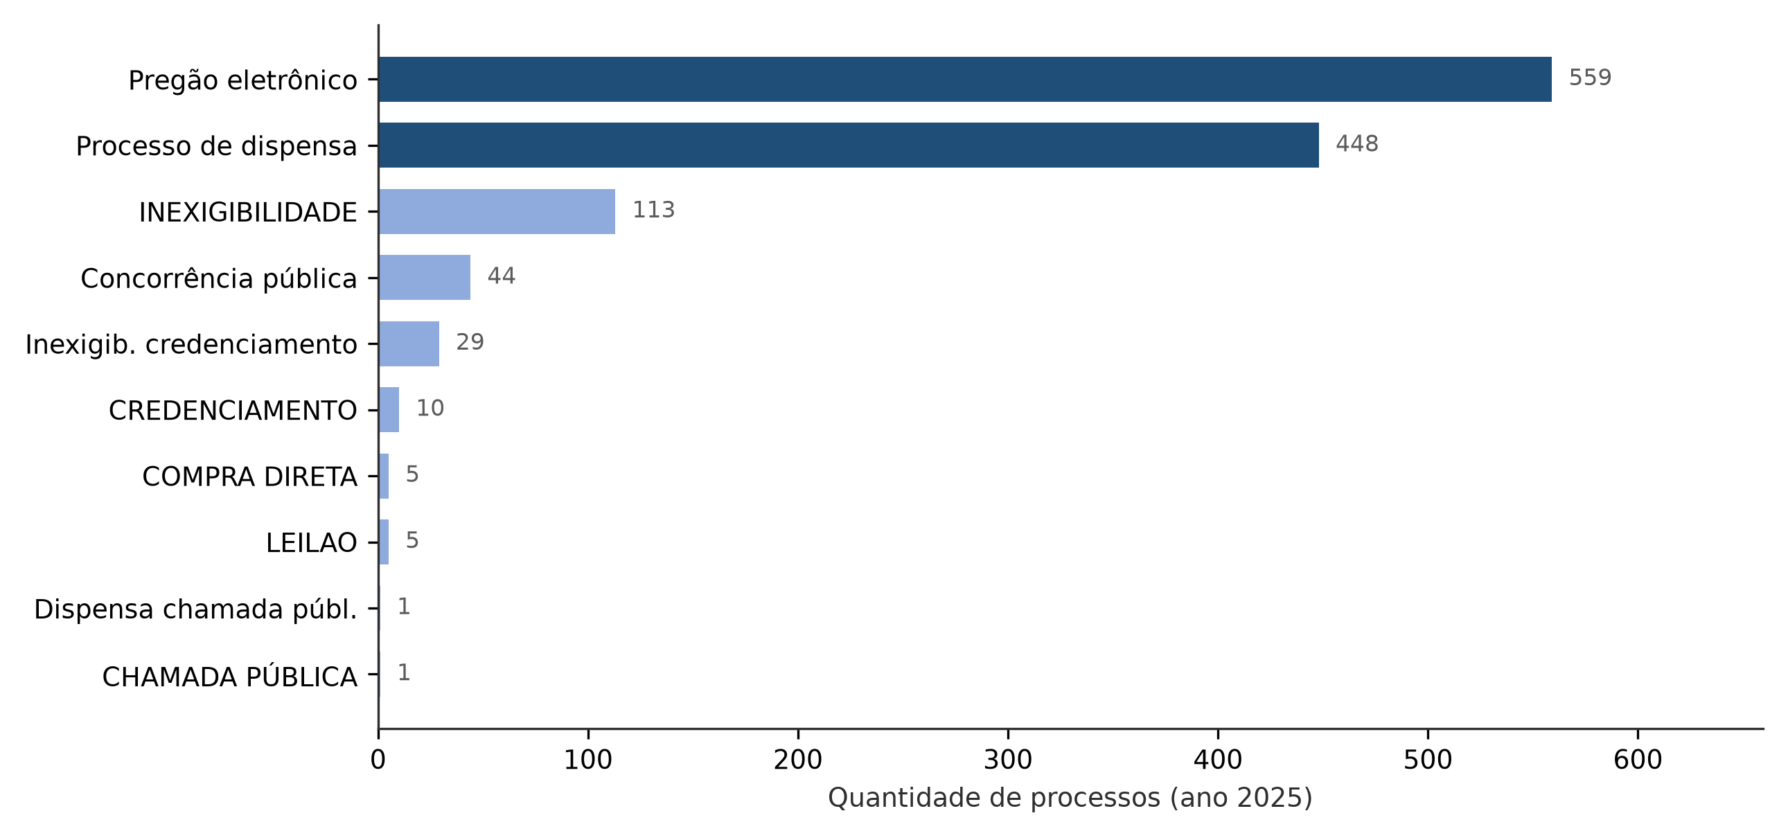
Fonte: CSVs oficiais do painel da PMU, dados da pesquisa (2026).
Do lado de quem solicita, o Departamento Municipal de Água e Esgoto lidera 2025, com 333 processos. A Secretaria Municipal de Saúde vem a seguir, com 233. Educação, FUTEL e Administração aparecem depois, já em outro patamar. Em 2026, no corte parcial, DMAE e Saúde continuam na frente (150 e 127). Não é surpresa para quem conhece o orçamento municipal. Ajuda, porém, a não tratar a Prefeitura como um bloco único. O sistema permite filtrar órgão consolidado; a planilha antiga misturava tudo no mesmo recorte semanal.
O campo VALORLICITACAO de 2025 está preenchido em 898 dos 1.215 processos e soma, nesses registros, cerca de R$ 3,11 bilhões. Em 2026, 337 de 618 processos têm valor, somando cerca de R$ 419 milhões no corte. Há furo relevante de completeza, e o sistema não completa o buraco. Mostra vazio como vazio. Parte da diferença entre bases federais e municipais também mora aí: um lado fala em valor homologado, o outro em valor da licitação, e ainda há processo sem cifra. Um ranking de maior gasto que ignore essa ressalva fica comprometido.

3.6 Discussão
Comparado ao que a literatura descreve sobre dados abertos, o caso de Uberlândia confirma o diagnóstico de Zuiderwijk e Janssen (2014): a publicação avançou mais do que o uso. O painel municipal já existia. A API federal já existia. Faltava o intermediário que respeitasse as duas e atendesse à rotina da OSC. O sistema se aproxima mais de um apoio à decisão de pequeno porte (LAUDON; LAUDON, 2014) do que de um portal de transparência novo. O dado oficial não é republicado. Ele é organizado para consulta local.
Há limites que o entusiasmo de projeto gosta de esconder. A API não devolve a lista completa de proponentes; o estudo de rodízio fica, portanto, parcial. O painel municipal atrasa. A raspagem do portal foi abandonada, e com ela alguns campos de visita técnica e local de abertura que só o HTML trazia. A análise de preço por modelo de linguagem erra e alucina se ninguém lê o rodapé. O limite de quatro usuários foi definido pelo tamanho da equipe. Se a rede OSB quiser replicar o sistema em outro município, esse teto pode ser alterado, mas o modelo de dados provavelmente se mantém. Também não se mediu, com registro de horas, quanto tempo a equipe economizou. Essa medição fica para um período seguinte, depois de alguns meses de uso.
Mesmo com esses limites, a ferramenta passou a ser usada nas consultas do dia a dia. A demanda de estatística de vencedores virou tela. O pedido de um link para o site da entidade é só configuração de publicação, não outro sistema. A coleta de madrugada aproveita o horário em que a API responde com menos recusa. O porte reduzido das tecnologias permitiu implantar o conjunto sem convênio de TI. Para o curso de Sistemas de Informação, o valor está no problema de informação da organização, e não na lista de ferramentas utilizadas.

4 CONCLUSÕES
O sistema atende à demanda que o Observatório Social do Brasil de Uberlândia/MG formulou: juntar, com regularidade, as informações de licitação que a equipe já consultava em portais e planilhas, e disponibilizá-las para consulta. Os objetivos específicos foram cumpridos no recorte combinado: duas fontes oficiais, integridade dos campos, módulos de leitura (incluindo vencedores e cobertura entre bases) e operação em infraestrutura gratuita, com acesso restrito a usuário autenticado.
O sistema não aponta irregularidade de forma automática. Ele organiza o material de consulta. Pregão eletrônico e dispensa dominam o arquivo municipal de 2025. Água e esgoto e saúde concentram o volume de processos. Há processo sem valor e há processo em uma base e não na outra. Esses achados descrevem o recorte disponível. O observador continua sendo quem decide o que merece ofício, reunião ou nota quadrimestral.
Como desdobramento, convém medir, com a rotina já apoiada, o tempo efetivo de preparação do quadrimestre. Também é possível tratar a frente legislativa (projetos, fiscalização e presença dos vereadores) com o mesmo cuidado com a fonte, em vez de incluí-la como anexo improvisado. Outra possibilidade é testar a réplica em outro núcleo da rede, para separar o que no modelo é específico de Uberlândia e o que pode ser reaproveitado. Enquanto isso, o critério de sucesso permanece simples: se a planilha Cronograma for usada cada vez menos, o sistema atendeu ao que foi pedido.
REFERÊNCIAS
ASSOCIAÇÃO BRASILEIRA DE NORMAS TÉCNICAS. ABNT NBR ISO/IEC 25010: engenharia de software: requisitos e avaliação da qualidade de produtos de software (SQuaRE): modelos de qualidade. Rio de Janeiro: ABNT, 2011.
BATINI, Carlo; SCANNAPIECO, Monica. Data and information quality: dimensions, principles and techniques. Cham: Springer, 2016.
BERNERS-LEE, Tim. Linked data. [S. l.], 27 jul. 2006. Disponível em: https://www.w3.org/DesignIssues/LinkedData.html. Acesso em: 16 ago. 2026.
BRASIL. Decreto nº 8.777, de 11 de maio de 2016. Institui a Política de Dados Abertos do Poder Executivo federal. Diário Oficial da União: seção 1, Brasília, DF, 12 maio 2016. Disponível em: https://www.planalto.gov.br/ccivil_03/_ato2015-2018/2016/decreto/d8777.htm. Acesso em: 16 ago. 2026.
BRASIL. Lei nº 12.527, de 18 de novembro de 2011. Regula o acesso a informações. Diário Oficial da União: seção 1, Brasília, DF, 18 nov. 2011. Disponível em: https://www.planalto.gov.br/ccivil_03/_ato2011-2014/2011/lei/l12527.htm. Acesso em: 16 ago. 2026.
BRASIL. Lei nº 14.133, de 1º de abril de 2021. Lei de Licitações e Contratos Administrativos. Diário Oficial da União: seção 1, Brasília, DF, 1 abr. 2021. Disponível em: https://www.planalto.gov.br/ccivil_03/_ato2019-2022/2021/lei/l14133.htm. Acesso em: 16 ago. 2026.
COMPRAS.GOV.BR. Compras públicas em dados abertos. Brasília, DF: Ministério da Gestão e da Inovação em Serviços Públicos, [2026]. Disponível em: https://dadosabertos.compras.gov.br/swagger-ui/index.html. Acesso em: 16 ago. 2026.
GIL, Antonio Carlos. Como elaborar projetos de pesquisa. 7. ed. São Paulo: Atlas, 2022.
LAUDON, Kenneth C.; LAUDON, Jane P. Sistemas de informação gerenciais. 11. ed. São Paulo: Pearson, 2014.
OBSERVATÓRIO SOCIAL DO BRASIL DE UBERLÂNDIA. Página institucional. Uberlândia, [2026]. Disponível em: https://www.osbrasiluberlandia.org/. Acesso em: 16 ago. 2026.
PINHO, José Antonio Gomes de; SACRAMENTO, Ana Rita Silva. Accountability: já podemos traduzi-la para o português? Revista de Administração Pública, Rio de Janeiro, v. 43, n. 6, p. 1343-1368, nov./dez. 2009. Disponível em: https://doi.org/10.1590/s0034-76122009000600006. Acesso em: 16 ago. 2026.
PORTAL NACIONAL DE CONTRATAÇÕES PÚBLICAS. Manuais do PNCP. Brasília, DF: Governo Federal, [2026]. Disponível em: https://www.gov.br/pncp/pt-br/pncp/manuais. Acesso em: 16 ago. 2026.
PREFEITURA MUNICIPAL DE UBERLÂNDIA. Painel de licitações e contratos (dados abertos). Uberlândia, [2026]. Disponível em: https://app.powerbi.com/. Acesso em: 16 ago. 2026.
PRESSMAN, Roger S.; MAXIM, Bruce R. Engenharia de software: uma abordagem profissional. 9. ed. Porto Alegre: AMGH, 2021.
SOMMERVILLE, Ian. Engenharia de software. 10. ed. São Paulo: Pearson, 2018.
YIN, Robert K. Estudo de caso: planejamento e métodos. 5. ed. Porto Alegre: Bookman, 2015.
ZUIDERWIJK, Anneke; JANSSEN, Marijn. Open data policies, their implementation and impact: a framework for comparison. Government Information Quarterly, [s. l.], v. 31, n. 1, p. 17-29, 2014. Disponível em: https://doi.org/10.1016/j.giq.2013.04.003. Acesso em: 16 ago. 2026.
AGRADECIMENTOS
Agradeço ao Observatório Social do Brasil de Uberlândia/MG pela abertura da rotina de trabalho e pela formulação das demandas que orientaram o sistema, em especial a Marco Aurélio Freitas Santos. Agradeço a Lecia Queiroz, da Câmara de Dirigentes Lojistas de Uberlândia, pela ponte institucional que tornou o contato possível. O desenvolvimento ocorreu no percurso do curso de Sistemas de Informação da Universidade de Uberaba.

